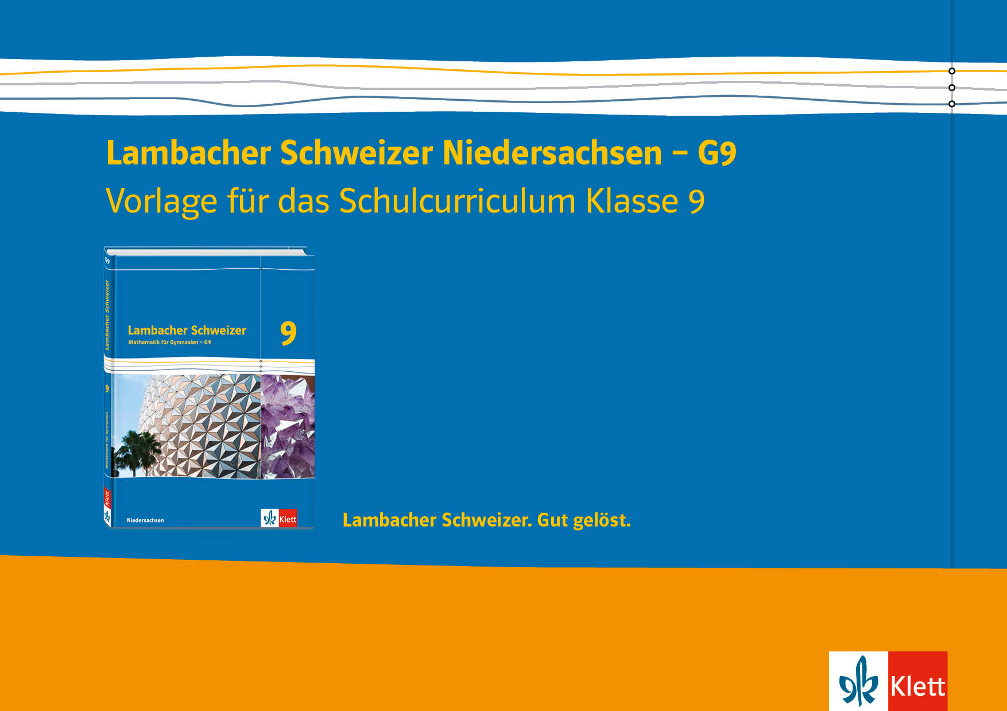
Das neue Kerncurriculum für die Umstellung auf G9 betont, dass eine umfassende mathematische Grundbildung im Mathematikunterricht erst durch die Vernetzung inhaltsbezogener (fachmathematischer) und prozessbezogener Kompetenzen erreicht werden kann.

Entsprechend dieser Forderung sind im neuen Lambacher Schweizer die inhalts- und die prozessbezogenen Kompetenzen innerhalb aller Kapitel eng miteinander verwoben. So werden die sechs prozessbezogenen Kompetenzbereiche Mathematisch argumentieren, Probleme mathematisch lösen, Mathematisch modellieren, Mathematische Darstellungen verwenden, Mit symbolischen, formalen und technischen Elementen der Mathematik umgehen und Kommunizieren sowohl in Lehrtextpassagen und den damit verbundenen Zugangsmöglichkeiten in die jeweilige inhaltliche Thematik als auch in den Aufgabenteilen aufgegriffen und geübt. Zusätzlich bietet Lambacher Schweizer zusammenhängende Aufgabenkontexte und Aufgabensequenzen, die es den Schülerinnen und Schülern ermöglichen, sich intensiv und weitgehend selbsttätig mit einem Thema zu beschäftigen und dabei einzelne prozessbezogene Fähigkeiten weiterzuentwickeln.

Auch wenn die prozessbezogenen Kompetenzen sich in allen Kapiteln wiederfinden, werden in der folgenden Tabelle für Lambacher Schweizer 9 diejenigen Kompetenzbereiche und Kompetenzen aufgeführt und spezifiziert, denen in dem jeweiligen Kapitel eine besondere Bedeutung zukommt. Bezug wird dabei lediglich auf die zusätzlichen Kompetenzen gelegt, die am Ende des Doppeljahrgangs 9 und 10 relevant sind. Die Kompetenzen aus den Jahrgangsstufen 5 und 6 sowie 7 und 8 werden nicht gesondert aufgeführt.
Neben der Konkretisierung in einzelne Kompetenzen, die den Lernprozess betreffen, wird der Zusammenhang zu den inhaltsbezogenen Kompetenzen und Lernbereichen hergestellt, die ihrerseits im Sinne des jeweiligen Kapitelinhalts aufgeschlüsselt sind.

Zeitraum | prozessbezogene Kompetenzen | inhaltsbezogene Kompetenzen/Lernbereiche | Lambacher Schweizer 9 | Klassenarbeit

 | Mathematische Darstellungen verwenden  Die Schülerinnen und Schüler…  …verwenden reelle Zahlen.  …wählen geeignete Verfahren zum Lösen von Gleich-  ungen. | Zahlen und Operationen  Die Schülerinnen und Schüler…  …grenzen rationale und irrationale Zahlen  voneinander ab.  …begründen die Notwendigkeit der  Zahlbereichserweiterungen.  …ziehen in einfachen Fällen Wurzeln aus  nicht-negativen rationalen Zahlen im  Kopf.  …begründen exemplarisch Rechenge-  setze für Quadratwurzeln und wenden  diese an.  …beschreiben und reflektieren Näher-  ungsverfahren und wenden diese an.  …identifizieren π als Ergebnis eines  Grenzprozesses.  Lernbereich: Näherungsverfahren als Grenzprozesse - Zahlbereichserweiterungen | Kapitel I  Reelle Zahlen  Erkundungen  1 Die Unvollständigkeit der rationalen Zahlen  2 Quadratwurzeln  3 Näherungsweises Wurzelziehen - Der Heron-Algorithmus  4 Terme mit Quadratwurzeln  Exkursion: Wurzelziehen per Hand  Exkursion: Ein Geheimbund zerbricht  Vertiefen und Vernetzen  Rückblick  Training

Zeitraum | prozessbezogene Kompetenzen | inhaltsbezogene Kompetenzen/Lernbereiche | Lambacher Schweizer 9 | Klassenarbeit

 | Mathematisch argumentieren  Die Schülerinnen und Schüler…  …kombinieren mathematisches und außermathema-  tisches Wissen für Begründungen und Argumentations-  ketten und nutzen dabei auch formale und symbolische  Elemente und Verfahren.  Mathematisch modellieren  Die Schülerinnen und Schüler…  …wählen, variieren und verknüpfen Modelle zur  Beschreibung von Realsituationen.  …analysieren und bewerten verschiedene Modelle  im Hinblick auf die Realsituation.  Mathematische Darstellungen verwenden  Die Schülerinnen und Schüler…  …skizzieren Graphen quadratischer Funktionen.  Mit symbolischen, formalen und technischen Elementen der Mathematik umgehen  Die Schülerinnern und Schüler…  …nutzen Tabellen, Graphen und Gleichungen zur  Bearbeitung funktionaler Zusammenhänge.  …wählen geeignete Verfahren zum Lösen von  Gleichungen.  Kommunizieren  Die Schülerinnen und Schüler…  …präsentieren Problembearbeitungen, auch unter  Verwendung geeigneter Medien. | Zahlen und Operationen  Die Schülerinnen und Schüler…  …lösen quadratische Gleichungen vom  Typ x² + px = 0 und x² + q = 0 hilfsmittel-  frei.  …lösen quadratische Gleichungen yom  Typ x² + px + q = 0, ax² + bx = 0,  ax² + c = 0 und a(x - d)² + e = 0 in  einfachen Fällen hilfsmittelfrei.  …lösen Gleichungen numerisch, grafisch  und unter Verwendung eines CAS.  Funktionaler Zusammenhang  Die Schülerinnen und Schüler…  …beschreiben quadratische Zusammen-  hänge zwischen Zahlen und zwischen  Größen in Tabellen, Graphen, Diagram-  men und Sachtexten, erläutern und  beurteilen sie.  …nutzen quadratische Funktionen zu  Beschreibung quantitativer Zusammen-  hänge, auch unter Verwendung digitaler  Mathematikwerkzeuge.  …beschreiben den Zusammenhang  zwischen möglichen Nullstellen und dem  Scheitelpunkt der Graphen quadratischer  Funktionen einerseits und der Lösung  quadratischer Gleichungen andererseits.  …wechseln bei quadratischen Funktionen  in einfachen Fällen hilfsmittelfrei zwischen  allgemeiner und faktorisierter Form sowie  Scheitelpunktform.  …beschreiben und begründen Auswirk-  ungen von Parametervariationen bei  quadratischen Funktionen.  …beschreiben und begründen die Aus-  wirkungen der Parameter auf den  Graphen der Funktionen. | Kapitel II  Quadratische Funktionen und Gleichungen  Erkundungen  1 Rein quadratische Funktionen  2 Quadratische Funktionen  3 Darstellungsformen von quadratischen Funktionen  4 Quadratische Gleichungen  5 Problemlösen mit quadratischen Funktionen und Gleichungen  6 Modellieren mit quadratischen Funktionen  Vertiefen und Vernetzen  Exkursion: Ausgleichskurven  Rückblick  Training

Zeitraum | prozessbezogene Kompetenzen | inhaltsbezogene Kompetenzen/Lernbereiche | Lambacher Schweizer 9 | Klassenarbeit

 | Mathematisch argumentieren  Die Schülerinnen und Schüler…  …erläutern präzise mathematische Zusammenhänge und  Einsichten unter Verwendung der Fachsprache.  Mathematische Darstellungen verwenden  Die Schülerinnen und Schüler…  …stellen mehrfache Abhängigkeiten mit Vierfeldertafeln  dar und analysieren diese. | Daten und Zufall  Die Schülerinnen und Schüler…  …überführen Baumdiagramme zwei-  stufiger Zufallsexperimente in Vierfelder-  tafeln und umgekehrt und berücksichtigen  dabei die Variabilität der Daten.  …ermitteln unbekannte Wahrscheinlich-  keiten aus Vierfeldertafeln und  Baumdiagrammen.  Lernbereich: Baumdiagramme und Vierfeldertafeln | Kapitel III Daten und Zufall  Erkundungen:  1 Anteile von Anteilen  2 Vierfeldertafel  3 Zufallsexperimente  4 Unbekannte Wahrscheinlich-  keiten bestimmen  Vertiefen und Vernetzen  Exkursion: Mehrfeldertafeln  Rückblick  Training

Zeitraum | prozessbezogene Kompetenzen | inhaltsbezogene Kompetenzen/Lernbereiche | Lambacher Schweizer 9 | Klassenarbeit

 | Mathematische argumentieren  Die Schülerinnen und Schüler…  …bauen Argumentationsketten auf, analysieren und  bewerten diese.  …geben Begründungen an, überprüfen und bewerten  diese.  Kommunizieren  Die Schülerinnen und Schüler…  …teilen ihre Überlegungen anderen verständlich mit,  wobei die vornehmlich Fachsprache benutzen.  …verstehen Überlegungen von anderen zu mathema-  tischen Inhalten, überprüfen diese auf Schlüssigkeit und  gehen darauf ein. | Größen und Messen  Die Schülerinnen und Schüler…  …berechnen Streckenlängen mithilfe des  Satzes von Pythagoras.  …berechnen Streckenlängen und Winkel-  größen mithilfe der Ähnlichkeit.  Raum und Form  Die Schülerinnen und Schüler…  …begründen die Satzgruppe des Pythago-  ras.  …beschreiben und begründen Ähnlichkei-  ten.  …nutzen die Satzgruppe des Pythagoras  bei Konstruktionen und Begründungen.  …beschreiben und begründen Ähnlichkeit  geometrischer Objekte und nutzen diese  Eigenschaft im Rahmen des Problemlösens  und Argumentierens.  Lernbereich: Entdeckungen an rechtwinkligen Dreiecken und Ähnlichkeit | Kapitel IV Strahlensätze - Die Satzgruppe des Pythagoras  Erkundungen:  1 Gleichheit von Streckenverhältnissen - Strahlensätze  2 Vergrößern und Verkleinern von Figuren - Ähnlichkeit  3 Zueinander ähnliche Dreiecke  4 Die Satzgruppe des Pythagoras  5 Berechnungen an Figuren  Vertiefen und Vernetzen  Exkursion: Pythagoreische Zahlentripel  Rückblick  Training

Zeitraum | prozessbezogene Kompetenzen | inhaltsbezogene Kompetenzen/Lernbereiche | Lambacher Schweizer 9 | Klassenarbeit

 | Kommunizieren  Die Schülerinnen und Schüler…  …teilen ihre Überlegungen anderen verständlich mit,  wobei die vornehmlich Fachsprache benutzen.  …verstehen Überlegungen von anderen zu mathema-  tischen Inhalten, überprüfen diese auf Schlüssigkeit und  gehen darauf ein. | Größen und Messen  Die Schülerinnen und Schüler…  …berechnen Streckenlängen und Winkel-  größen mithilfe trigonometrischer Bezieh-  ungen.  Lernbereich: Entdeckungen an rechtwinkligen Dreiecken und Ähnlichkeit | Kapitel V Trigonometrie - Berechnungen an Dreiecken  Erkundungen:  1 Seitenverhältnisse in rechtwinkligen Dreiecken  2 Beziehungen zwischen Sinus, Kosinus und Tangens  3 Berechnungen an Figuren  Vertiefen und Vernetzen  Exkursion: Pyramiden, Astronomie und Sehnenrechnung  Rückblick  Training

